For at få adgang til at indberette ventetider, skal Brugeradministrator for din organisation selv i SEB og tildele egne rettigheder til Venteinfo – klik venligst på link nedenfor:

https://sebadmin.nsi.dk/

Åbningsbillede ser ud som nedenfor - sæt ”flueben” ud for den bruger, som skal have adgang og klik på ”Tildel roller”:
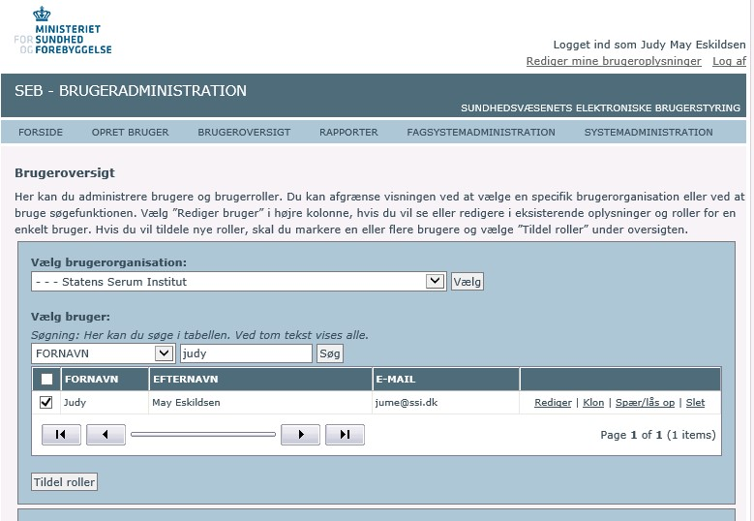

Herefter klik på Drop Down vinduet og vælg ”Venteinfo”:
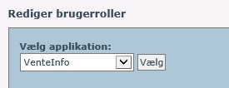

Sæt ”flueben” ud for rollen ”nivIndberetter”:

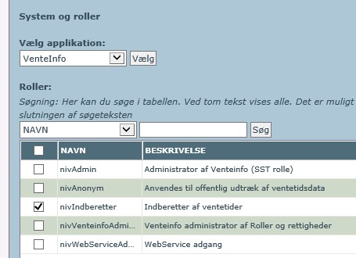

Til sidst skal du vælge jeres SOR enhed.

Klik på ”Privat” i SOR hierarki og find jeres klinik, som vist i eksempel nedenfor:

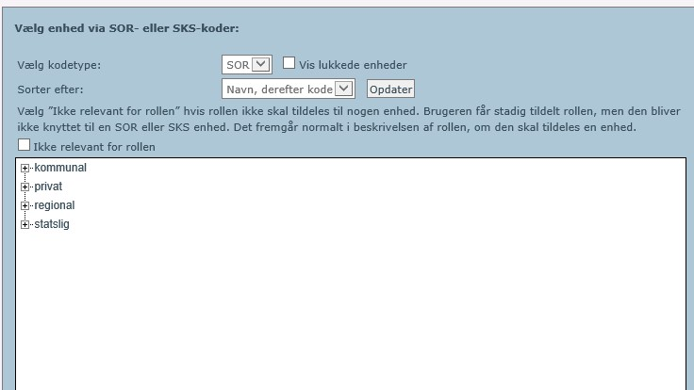

Sæt flueben i underenhederne for navnet på jeres klinik som vist herunder. Klik derefter på Gem - nederst på siden og dine data bliver gemt:

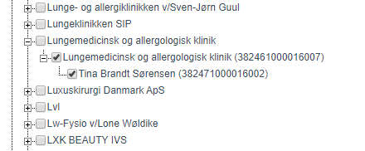
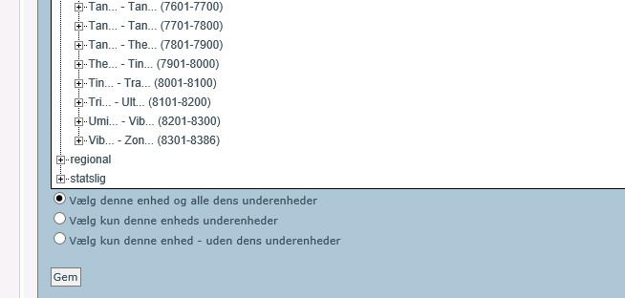
Du kan nu logge på Venteinfo, produktion og indberette ventetider for jeres klinik – på link nedenfor:

https://indberetventeinfo.sst.dk/NIV/default.aspx

